

*Mejorar las vidas de las mujeres y niñas a través de programas que llevan al empoderamiento social  
 y económico.*

## Soroptimist International of the Americas

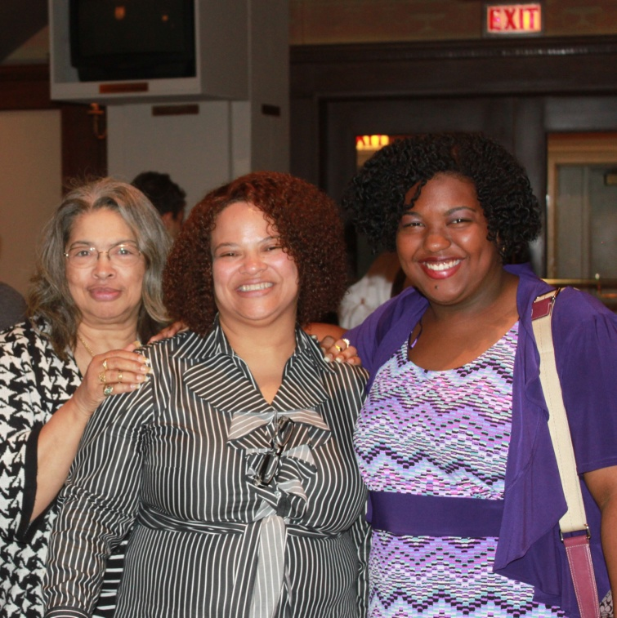

**Familiares y Amigos: Perfil Objetivo**

*Ser parte de esta organización es como pertenecer a una familia que trabaja duro y se divierte a lo grande, todas juntas.* – Sandy, socia de SIA

*Mis mejores amigas surgieron a través de esta organización-amigas que sé que tendré por el resto de mi vida.* – Tracy, socia de SIA

Las socias de Soroptimist son importantes. No sólo ejecutan nuestra misión y ayudan a numerosas mujeres y niñas alrededor del mundo, sino que también son las mejores voceras cuando se trata de reclutar nuevas socias. Los estudios han demostrado que las personas se involucran con las organizaciones porque alguien a quien conocen personalmente se los pidió.

De hecho, el 40 por ciento de aquellas que completan un Formulario de Introducción se enteraron de Soroptimist a través de alguien a quien conocen: compañeros de trabajo, amigos o alguien en su familia.

*¡Las socias de SIA lo mantienen todo en familia!*

*Vea quién es quién en la próxima página.*

Nadie sabe qué tan grandes son los beneficios personales de la membresía en Soroptimist como las socias actuales. Tómese tiempo individualmente, o como club, para pensar por qué usted valora su membresía. Utilice esas ideas como puntos de conversación para compartir con familiares y amigos cuando los alienta a unirse a su club.

La membresía es trabajo de todos. Todas compartimos la responsabilidad de mantener clubes fuertes y saludables para que podamos ayudar a las mujeres y las niñas en todas partes. Las personas apoyan aquellas cosas que ellas ayudan a crear-por lo que si las socias están comprometidas con nuestra misión, estarán dedicadas a construir el futuro del club.

Hay una manera muy simple de que todas puedan sentirse responsables de la membresía. Algunas magníficas candidatas potenciales ya se encuentran en su círculo. Revise la siguiente lista de socias potenciales que pueden traer nueva energía, ideas y entusiasmo a Soroptimist. Son la gente a la que usted ya conoce-¡familiares, amigas y conocidas!

**Familiares:** Madres, hijas, tías, primas, hijastras, hermanas, sobrinas, hermanastras, nietas, etc. La lista sigue y sigue, especialmente en el mundo de hoy de familiares lejanos o poco tradicionales.

**Amigas:** ¡Ya sabe quiénes son sus amigas! Merriam-Webster define a una amiga como una persona con la que usted disfruta y con quien le gusta estar, y a la que usted está unida mediante [afecto](http://www.merriam-webster.com/dictionary/affection) o autoestima, y que representa para usted una compañera elegida. Son sus personas favoritas. Aquellas a las que llama cuando usted está más feliz y aquellas que toman su mano cuando está muy triste. Probablemente ya tenga algunas amigas estupendas en su club-pero recuerde, ¡cuantas más, mejor!

**Vecinas:** ¡Sus vecinas son parte de su comunidad y es probable que estén dedicadas a retribuir mediante el voluntariado! Usted probablemente tenga una relación amistosa con ellas. Además, son candidatas fabulosas para que usted las invite a un evento de su club, ¡ya que puede ofrecerles llevarlas con usted sin que esto le ocasione una molestia! Y es más probable que una vecina quiera asistir con usted, sabiendo que no tendrá que entrar sola y sin conocer a nadie.

**Compañeras de trabajo:** Las personas con las que usted trabaja pueden ser parte de su grupo de posibles candidatas. Si usted está retirada o si tiene antiguas compañeras de trabajo que están retiradas, aún puede pedirles que se asocien a Soroptimist-¡que manera estupenda de seguir en contacto! No se olvide de las proveedoras con las que usted trabaja, empleadas de medio tiempo/estación, y empleadas por contrato.

**Beneficiadas de los premios:** Los premios de Soroptimist cambian vidas y las beneficiadas a menudo expresan interés en permanecer en contacto con los clubes. Mantenga a estas estupendas mujeres comprometidas pidiéndoles que participen en programas y eventos del club. Si una beneficiada anterior se encuentra en la posición económica para hacerlo, invítela a unirse al club. Mejor aún, considere regalarle un año de membresía a una beneficiada reciente como regalo de graduación cuando ella completa su educación.

**Donantes:** Agregue a su lista los nombres de candidatas y de individuos quienes hayan apoyado sus recaudaciones de fondos o eventos de caridad. Si organiza subastas silenciosas o sorteos, asegúrese de recolectar los nombres y direcciones de las participantes para un seguimiento futuro.

**Socias Anteriores:** Revise las listas anteriores y seleccione los nombres de socias anteriores que pudieran estar interesadas en renovar su membresía. Algunas Soroptimistas terminan su membresía debido a las presiones de sus familias y sus carreras. Puede haber sido una situación temporaria o puede solucionarse reduciendo los requerimientos de tiempo voluntario a nivel del club. Muchas de estas mujeres aún creen en la misión Soroptimista, así es que no sea tímida en volver a conectarse con ellas.

**Organizaciones locales sin fines de lucro o grupos de mujeres:** Invite a otras personas involucradas en otras organizaciones de mujeres a asistir a eventos para que tengan la oportunidad de aprender más sobre Soroptimist. El establecer sociedades con estos grupos y trabajar juntos en proyectos es una manera efectiva de llegar a las socias de organizaciones parecidas que también podrían estar interesadas en unirse a Soroptimist.

**Otros contactos:** Esto incluye a cualquier persona en su círculo como por ejemplo voluntarias que hayan ayudado con un evento o proyecto del club, la hija de su vecina, gente con la que se encuentra en el gimnasio, alguien que haya dado una charla en una reunión del club, etc. ¡La lista es interminable!

**Fotos:**

Arriba: Julia Tellis, abuela; Geneva Taylor, hija; y Lauren Taylor, nieta.

Medio, izquierda: Michele Memmott, madre; Maggie Memmott Walsh, hija

Medio, derecha: Debra Dematteis-Miller, madre; Morgan Miller, hija

Abajo, izquierda: Tana Elizondo, madre; Amory Elizondo, hija; y Linda Carter, la hermana de Tana y la tía de Amory.

Abajo, derecha: Karen Johnson, hija; Cheri Fleming, Presidenta pasada de SIA; Joanne Johnson, nieta; y Joan Cromer, abuela.